**INSTITUTO TECNOLÓGICO SUPERIOR DEL SUR DE GUANAJUATO**



**Sistema de Registro de Títulos Digitales – Modulo Alumno**

Elaborado por:

Brian Martin Torres Fuentes

Asesor:

MTW. Efrén Vega Chávez

Uriangato, Gto. Mes de 2020

**“Sistema de Registro de Títulos Digitales – Modulo Alumno”**

Elaborado por:

**Brian Martin Torres Fuentes**

Aprobado por. . . . . . . . . . . . . . . . . . . . . . . . . . . . . . . . . . . . . . . . . . . . . . . . . . . . . . .

MTW. Efrén Vega Chávez

Docente de la carrera de Ingeniería en Sistemas Computacionales

Asesor de Informe Técnico de Residencias Profesionales

Revisado por. . . . . . . . . . . . . . . . . . . . . . . . . . . . . . . . . . . . . . . . . . . . . . . . . . . . . . .

Nombre del Revisor (Nombre completo y grado)

Docente de la carrera de Ingeniería ……………

Revisor de la opción de titulación

Revisado por. . . . . . . . . . . . . . . . . . . . . . . . . . . . . . . . . . . . . . . . . . . . . . . . . . . . . . .

Nombre del Revisor (Nombre completo y grado)

Docente de la carrera de Ingeniería ……………

Revisor de la opción de titulación

Tabla de contenido

1

Capítulo 1 8

Introducción. 8

Capítulo 2 9

Marco teórico (Antecedentes). 9

2.1 Firma Electrónica Avanzada 9

2.1.1 Ventajas de la FEA sobre la firma autógrafa 10

2.2 Pencil Proyect 10

2.2.1 Ventajas 10

2.3 Base de datos 11

2.3.1 Características 11

2.3.2 Ventajas y desventajas 11

2.4 Gestor de base de datos 12

2.4.1 Alcance de los gestores de base de datos 13

2.4.2 Tipos de gestores de base de datos 13

2.4.3 Ventajas y desventajas 14

2.5 Gestores de base de datos SQL Server Management Studio SSMS 14

2.5.1 Características 15

2.5.2 Usos de SSMS 15

2.5.3 Ventajas y desventajas 15

2.6 Lenguajes de programación 17

2.6.1 Tipos de lenguajes de programación 17

2.6.2 Función de los lenguajes de programación 19

2.7 IDE de programación 20

2.7.1 Características 20

2.8 Entorno de desarrollo Visual Studio 21

2.8.1 Características 21

2.8.2 Ventajas y desventajas 22

2.9 ASP.NET 22

2.9.1 Componentes de ASP 23

2.9.2 Características 23

2.10 jQuery 25

2.10.1 Características 26

2.10.2 Ventajas 26

2.10.3 Desventajas 27

2.11 AJAX 27

2.11.1 Ventajas 27

2.11.1 Desventajas 28

2.12 ItextSharp 28

2.12 Códigos QR 28

2.12.1 Funcionamiento 28

Capítulo 3 30

Planteamiento del problema 30

3.1. Identificación. 30

3.1. Justificación 30

3.1. Alcance 31

Capítulo 4 32

Objetivos 32

4.1 Objetivo general. 32

4.1 Objetivos específicos 32

Capítulo 5 33

Metodología 33

5.1 Diseño y desarrollo de pantalla y login para el acceso al alumno. 33

5.2 Uso de la base de datos. Primera Fase: Instalación y configuración de SSMS. 33

5.2.1 Instalación de la base de datos. 36

5.3 Codificación de proyecto. 37

5.3.1 Modulo de bienvenida 37

5.3.2 Modulo Alumno 39

5.3.2.1 Implementación del módulo Revisar Estatus 40

5.3.2.2 Pantalla publica para validar datos del título. 43

5.4 Modificación al módulo docente. 44

Capítulo 6 45

Resultados 45

Capítulo 7 46

Análisis de Resultados 46

Capítulo 8 47

Conclusiones y trabajo a futuro 47

Figura 1 Tipos de lenguajes de programación 19

Figura 2 IDE Visual Studio https://docs.microsoft.com/en-us/visualstudio/get-started/visual-studio-ide?view=vs-2019 21

Figura 3 Ejemplo de prototipo de pantalla principal y login. Fuente propia. 33

Figura 4 SQL Server 2012 34

Figura 5 Características de la version del SQL Server 34

Figura 6 Paquete de instalación de SQL Server 35

Figura 7 Configuración de SQL Server 35

Figura 8 Credenciales SQL Server 36

Figura 9 Ejemplo de un proceso almacenado 36

Figura 10 Estructura por capas del proyecto 37

Figura 11Estructura de la capa DATA 37

Figura 12 Pantalla de bienvenida del sistema del modulo alumno 38

Figura 13 Login del sistema en el modulo alumno 38

Figura 14 Usuario invalido 39

Figura 15 Mensaje de usuario incorrecto en el login 40

Figura 16 Ingreso al sistema en el módulo alumno 40

Figura 17 Representación gráfica procesada y registrada 41

Figura 18 Descarga exitosa el titulo 42

Figura 19 Representación gráfica procesada pero no registrada 43

**Título de la tesis:** Sistema de Registro de títulos digitales – Modulo Alumno.

**Resumen**

El presente proyecto pretende el facilitar el registro y expedición de títulos digitales por medio del proyecto propuesto por la Secretaría de Educación Pública para todas las instituciones de nivel superior, el cual consiste en una mejora tecnológica y de seguridad informática que permite expedir células profesionales y el registro de títulos profesionales electrónicos. Por consiguiente, se generó un software o aplicación web codificado en C# y usando las distintas tecnologías y librerías web como JavaScript, Boostrap, Jquery y bajo ciertas metodologías de ingeniería de software, basándose en las especificaciones que prescribe la Secretaria de Educación Pública para el complimiento de los objetivos propuestos. El software está constituido por una parte administrativa donde solo los usuarios correspondientes y que cuenten con la llave necesaria para el firmado del título podrán acceder y ahí poder realizar ediciones, solicitudes y eliminar solicitudes de títulos de los alumnos solicitantes. Por otra parte, en el módulo correspondiente al alumno solo brindara informacion correspondiente sobre el proceso de su titulación donde solo alumnos que haya concluido con su proceso académico podrán acceder al sistema.

**Abstract**

This project aims to facilitate the registration and issuance of digital titles through the project proposed by the Ministry of Public Education for all higher-level institutions, which consists of a technological improvement and computer security that allows the issuance of professional cells and the registration of electronic professional titles. Consequently, a software or web application encoded in C # was generated and using different technologies and web libraries such as JavaScript, Boostrap, Jquery and under certain software engineering methodologies, based on the specifications prescribed by the Secretary of Public Education for compliance. of the proposed objectives. The software consists of an administrative part where only the corresponding users who have the necessary key to sign the title can access and there they can make edits, requests and eliminate requests for titles from the applicant students. On the other hand, in the module corresponding to the student, it will only provide corresponding information about the process of their degree where only students who have concluded their academic process will be able to access the system.

**Palabras clave** (keywords)

**Firma Electrónica Avanzada (FEA), Sistema de títulos digitales, Expedición de títulos digitales.**

**Keywords**

Advanced Electronic Signature (AES), Digital title system, Issuance of digital titles.

.

# ****Capítulo 1****

## ****Introducción.****

En el siguiente documento se abordarán las problemáticas que se tienen con el proceso de expedición de las cedulas profesionales en el Instituto Tecnológico Superior del sur de Guanajuato, dentro de los cuales se pueden mencionar: Uso ineficiente de los recursos, lapsos de tiempos largos, una menor eficiencia al no ser un proceso automatizado, gasto mayor de papel, mayor cantidad de trámites realizados por parte de los administrativos de la institución, y, aunque no se tiene casos registrados dentro de la institución, la falsificación de una cedula profesional. Por lo tanto, este documento propone una solución a las problemáticas presentes en la institución educativa por medio de un software capaz de tener todas las funcionalidades que la Secretaria de Educación Pública exige estén presentes en el software. Dichas funcionalidades serán capaces de: creación de lotes para ser procesados, firmado electrónico por parte del responsable(s) de la institución, envíos de los lotes firmados por la institución a SEP, Dentro del módulo del alumno se podrá consultar el estatus de su título, en caso de no tener una solicitud para iniciar el proceso podrá crear una, y obtención de su cédula profesional, estos últimos serán tema principal dentro de este documento

# ****Capítulo 2****

## Marco teórico (Antecedentes).

En tiempos resientes los sistemas digitales han ido sustituyendo métodos ya establecidos en empresas u organizaciones para el manejo o registro de sus datos debido a la automatización que estos pueden brindar a ciertas tareas y agilizar el trabajo. El sistema de títulos digitales hace uso de la FEA o Firma Electrónica Avanzada, cuyas innovaciones tecnológicas han creado un gran impacto social y ambiental dentro de las instituciones educativas que la implementan principalmente para el uso transacciones y la expedición de cédulas profesionales que es tema a tratar en este documento.

## 2.1 Firma Electrónica Avanzada

La firma electrónica avanzada (FEA) ha sido una innovación tecnológica y de seguridad en la informática, con un impacto social y ambiental. La FEA es una firma equiparable y superable a la firma autógrafa si existe un marco legal y jurídico que regule su implementación. La forma electrónica provee servicios de seguridad de autenticación y no repudio.

(M. Morales-Sandoval, 2013) define que la firma electrónica se debe entender como tal, aquella firma que, a través de un certificado digital emitido por una entidad de certificación acreditada, incorpore una serie de datos electrónicos que identifiquen y autentifican al firmante a través de una llave pública y privada en base a los parámetros de criptografía asimétrica. Este concepto se puede utilizar para autenticar la identidad de quien envió un mensaje o quien firma un documento electrónico. También permite asegurar que el contenido original del mensaje o de un documento no ha sido modificado.

### 2.1.1 Ventajas de la FEA sobre la firma autógrafa

* Por su naturaleza, esta puede ser aplicada a transacciones y documentos electrónicos.
* Proceso automatizado de la verificación de la firma digital.
* Detección de alteraciones en documentos.
* Puede tener reconocimiento legal, dependiendo de las legislaciones de cada país.

Dichas ventajas han originado distintos impactos colaterales con su uso, como el ahorro del consumo del papel, la automatización en los procesos de manipulación de documentos y eficiencia en tiempos y recursos.

## 2.2 Pencil Proyect

Como lo describe la página principal de Pencil es una herramienta gratuita y de código abierto con la que se pueden diseñar prototipos web, aplicaciones de escritorio, aplicaciones móviles. Es de gran ayuda para diseñadores y desarrolladores, ya que permite diseñar rápida y fácilmente documentos de propuesta para clientes. De esta manera, se podrá crear el boceto de todo un sitio web o las aplicaciones mencionadas anteriormente en un mismo archivo exportable a PNG, HTML o PDF (Pencil, 2012). Esta herramienta es muy utilizada dentro de la ingeniería de software para la creación de los prototipos.

### 2.2.1 Ventajas

Ventajas:

* **Software de uso gratuito**
* **Es fácil de usar**
* **Permite retoques a los modelos en cualquier momento**
* **Soporte para tabletas digitales**
* **Soporte multiplataforma**

## 2.3 Base de datos

Como se define en el sitio web una base de datos es un almacén que nos permite guardar grandes cantidades de informacion de forma organizada para que luego poder acceder a la informacion más fácilmente, es un sistema formado por un conjunto de datos almacenados en discos que permiten el acceso directo a ellos y un conjunto de programas de que manipulen ese conjunto de datos. (MaestrosWed, 2019)

Dichas bases de datos son de suma importancia en la actualidad, cualquier página, programa, aplicación de celular cuenta con una base de datos encargada de realizar todos los registros establecidos dentro de ellas.

### 2.3.1 Características

* Independencia lógica y física de los datos.
* Redundancia mínima.
* Acceso recurrente por parte de múltiples usuarios
* Integridad de los datos
* Consultas complejas y optimizadas
* Seguridad de acceso y auditoría
* Respaldo y recuperación
* Acceso a través de lenguajes de programación estándar (Valdéz, 2019)

### 2.3.2 Ventajas y desventajas

Ventajas:

* Acceso eficiente a los datos
* Evita datos duplicados
* Aumento de la productividad
* Permite ingresar datos ilimitados
* Centralizar la información
* Reduccion de espacio físico
* Mantenimiento fácil
* Permite hacer respaldos
* Son portables
* Son dinámicas

Desventajas cuando son mal diseñadas:

* Pueden crecer demasiado
* Crecimiento en los costos
* Actualizaciones
* Puede tener fallos críticos
* Ataques remotos

## 2.4 Gestor de base de datos

Como explica el autor, un Sistema Gestor de Base de Datos (SGBD) o DGBA (Data Base Management System) es un conjunto de programas no visibles que administran y gestionan la información que contiene una base de datos Los gestores de base de datos o gestores de datos hacen posible administrar todo acceso a la base de datos ya que tienen el objetivo de servir de interfaz entre ésta, el usuario y las aplicaciones. Entre sus funciones se encuentran la de permitir a los usuarios de negocio almacenar la información, modificar datos y acceder a los activos de conocimiento de la empresa. El gestor de base de datos también se ocupa de realizar consultas y hacer análisis para generar informes. (Redacción PowerData, 2019)

### 2.4.1 Alcance de los gestores de base de datos

* La definición de la base de datos a distintos niveles de abstracción
* La manipulación de bases de datos, garantizando tanto la seguridad como la integridad y consistencia de las mismas.
* Que las interacciones con cualquier data base gestionada se puedan desarrollar siempre de forma separada a los programas o aplicaciones que los gestionan, para que no sea necesario tener que modificar estos, caso de que haya que introducir cambios

### 2.4.2 Tipos de gestores de base de datos

* **Gestor de base de datos relacional:** Pese a no ser el gestor más eficiente, es uno de los más populares por su facilidad y sencillez de uso. Generalmente, los datos se almacenan en tablas y se pueden relacionar datos de distintas tablas.
* **Gestor de base de datos de archivo plano.** Es uno de los gestores de base datos más sencillo. Están disponibles tanto en formato binario con en un formato que puede entender un humano. Este tipo de gestor es ideal para mantener la configuración del software.
* **Gestor de base de datos jerárquico.** Se basa en el modelo de árbol padre-hijo. Es muy bueno en sistemas en los que se almacena información descriptiva como características o atributos, por ejemplo, para información en forma de versos, canciones, recetas, etc. Sin embargo, hay aplicaciones idóneas para estos gestores en la vida real.
* **Gestor de base de datos en red.** Es un gestor muy flexible. Hace unos años era muy popular, pero en el mundo de los negocios se usa cada vez menos, pues la búsqueda de un dato en particular es muy complicada, ya que el sistema debe recorrer todo el conjunto de datos.
* **Gestor de base de datos orientado a objetos.** Este gestor es muy utilizado en programación orientada a objetos, donde el dato y el atributo funcionan como una sola unidad. (Kyocera, 2019)

### 2.4.3 Ventajas y desventajas

Ventajas**:**

* Fácil manipulación para grandes volúmenes de datos
* Simplifica los programas de equipos de consistencia
* Organiza los datos con un impacto mínimo en el código de los programas
* Baja drásticamente los tiempos de desarrollo y aumentan la calidad del sistema
* Proveen interfaces y lenguajes de consultas que simplifican la recuperación de datos.

Desventajas:

* Es necesario disponer de una o más personas que administren de la base de datos
* Si se tienen muy pocos datos que son usados por un único usuario por vez y no haya que realizar consultas complejas sobre los datos, entonces es más eficiente utilizar una planilla de cálculo (datos, 2019)

## 2.5 Gestores de base de datos SQL Server Management Studio SSMS

Citando a la web oficial de Microsoft, SQL Server Management Studio (SSMS) es un entorno integrado para administrar cualquier infraestructura SQL, desde SQL Server hasta Azure SQL Database. SSMS proporciona herramientas para configurar, monitorear y administrar instancias de SQL Server y bases de datos. Utilice SSMS para implementar, supervisar y actualizar los componentes de la capa de datos que utilizan sus aplicaciones y crear consultas y scripts. (Microsoft Ignite, 2020)

### 2.5.1 Características

Los servidores SQL Server suelen presentar como principal característica una alta disponibilidad al permitir un gran tiempo de actividad y una conmutación más rápida. Todo esto sin sacrificar los recursos de memoria del sistema.

### 2.5.2 Usos de SSMS

Microsoft ha entendido que cada contexto es diferente, así que junto a cada lanzamiento Microsoft ofrece también diversas ediciones con diferentes conjuntos de características y dirigidos a diferentes usuarios. Estas ediciones son:

* DataCenter
* Enterprise
* Standard
* Web
* Bussines Intelligence
* Express

Cuál elegir depende en gran medida del uso al que queremos destinar nuestro servidor, siendo la más generalista la SQL Standard edición. (Parada, 2019).

### 2.5.3 Ventajas y desventajas

Ventajas:

* Contiene la facilidad de soporte de transacciones
* Contiene escalabilidad estabilidad y seguridad
* También puede Soportar procedimientos almacenados
* Puede Incluir también un potente entorno gráfico de administración, que permite el uso de comandos DDL y DML gráficamente.
* También permite trabajar en modo cliente-servidor, donde la información y datos se alojan en el servidor y las terminales o clientes de la red sólo acceden a la información
* Además, permite administrar información de otros servidores de datos.
* También Permite trabajar en modo cliente-servidor, donde la información y datos se alojan en el servidor y los terminales o clientes de la red sólo acceden a la información.

Desventajas

* La principal desventaja seria que contiene una gran cantidad de memoria RAM para la instalación y utilización del software.
* La relación de calidad- precio está muy debajo comparado con Oracle
* Es imposible utilizar para prácticas porque se prohíben muchas cosas
* Tiene muchos bloqueos a nivel de página con un tamaño de página fijo y demasiado pequeño.
* También tiene una pésima implementación de los tipos de datos y variables
* Solo tiene soporte con sistema operativo Windows
* Contiene límites de conexiones simultaneas para las paginas
* MSSQL está atado a la plataforma del sistema operativo sobre la cual se instala

## 2.6 Lenguajes de programación

Bajo el punto de vista del autor, en informática, se conoce como lenguaje de programación a un programa destinado a la construcción de otros programas informáticos. Su nombre se debe a que comprende un lenguaje formal que está diseñado para organizar algoritmos y procesos lógicos que serán luego llevados a cabo por un ordenador o sistema informático, permitiendo controlar así su comportamiento físico, lógico y su comunicación con el usuario humano. Dicho lenguaje está compuesto por símbolos y reglas sintácticas y semánticas, expresadas en forma de instrucciones y relaciones lógicas, mediante las cuales se construye el código fuente de una aplicación o pieza de software determinado. Así, puede llamarse también lenguaje de programación al resultado final de estos procesos creativos. No deben confundirse, sin embargo, con los distintos tipos de lenguaje informático. Estos últimos representan una categoría mucho más amplia, en donde están contenidos los lenguajes de programación y muchos otros protocolos informáticos, como el HTML de las páginas web.

### 2.6.1 Tipos de lenguajes de programación

Normalmente se distinguen entre los siguientes tipos de lenguajes de programación.

* Lenguajes de bajo nivel. Se trata de lenguajes de programación que están diseñados para un hardware específico y que por lo tanto no pueden migrar o exportarse a otros computadores. Sacan el mayor provecho posible al sistema para el que fueron diseñados, pero no aplican para ningún otro.
* Lenguajes de alto nivel. Se trata de lenguajes de programación que aspiran a ser un lenguaje más universal, por lo que pueden emplearse indistintamente de la arquitectura del hardware, es decir, en diversos tipos de sistemas. Los hay de propósito general y de propósito específico.
* Lenguajes de nivel medio. Este término no siempre es aceptado, que propone lenguajes de programación que se ubican en un punto medio entre los dos anteriores: pues permite operaciones de alto nivel y a la vez la gestión local de la arquitectura del sistema.
* Otra forma de clasificación a menudo es la siguiente:
* Lenguajes imperativos. Menos flexibles, dada la secuencialidad en que construyen sus instrucciones, estos lenguajes programan mediante órdenes condicionales y un bloque de comandos al que retornan una vez llevada a cabo la función.
* Lenguajes funcionales. También llamados procedimentales, estos lenguajes programan mediante funciones que son invocadas conforme a la entrada recibida, que a su vez son resultado de otras funciones.

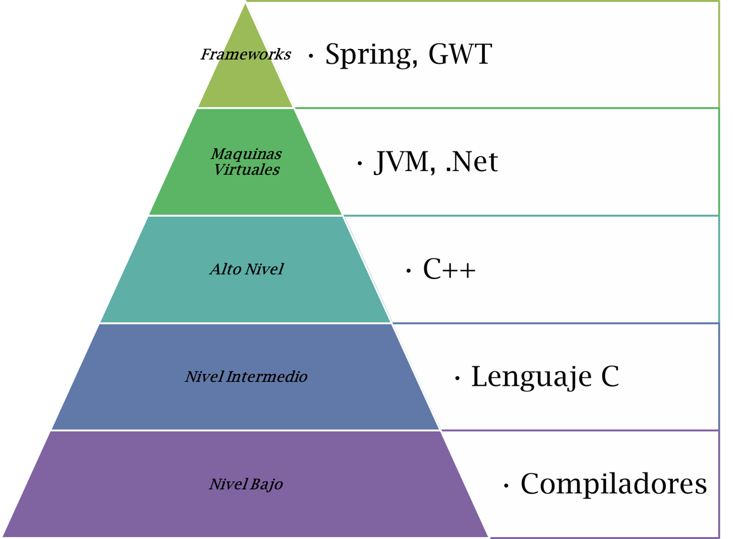

Figura 1 Tipos de lenguajes de programación

### 2.6.2 Función de los lenguajes de programación

En general un lenguaje de programación sirve para programar. Sin embargo, cada uno tiene un alcance y forma de comunicación diferente.

En resumidas cuentas, el lenguaje de bajo nivel permite la comunicación interna de la máquina, cada instrucción tiene su código único de operación.

Y el lenguaje de alto nivel facilita la captación de instrucciones que el programador le da a la máquina, mientras que éste introduce datos en el idioma conocido la máquina lo va absorbiendo en lenguaje de máquinas mediante traductores o compiladores, permitiendo así:

• reducir el tiempo de programación;

• entender más fácilmente la tarea a realizar;

• permitir al programador desvincularse del funcionamiento interno de la máquina, entre otros.

(rockcontent, 2019)

## 2.7 IDE de programación

Primeramente, citando al sitio web, un IDE es un entorno de programación que ha sido empaquetado como un programa de aplicación, consiste en un editor de código, un compilador, un depurador y un constructor de interfaz gráfica. (EcuRed, 2012)

### 2.7.1 Características

Un IDE debe tener las siguientes características:

* Multiplataforma
* Soporte para diversos lenguajes de programación
* Integración con Sistemas de Control de Versiones
* Reconocimiento de Sintaxis
* Extensiones y Componentes para el IDE
* Integración con Framework populares
* Depurador
* Importar y Exportar proyectos
* Múltiples idiomas
* Manual de Usuarios y Ayuda
* Componentes

## 2.8 Entorno de desarrollo Visual Studio

Como lo expone la página oficial de Microsoft. El entorno de desarrollo integrado de Visual Studio es una plataforma de lanzamiento creativa que puede usar para editar, depurar y compilar código, y luego publicar una aplicación. Un entorno de desarrollo integrado (IDE) es un programa rico en funciones que se puede utilizar para muchos aspectos del desarrollo de software. Además del editor y depurador estándar que ofrecen la mayoría de los IDE, Visual Studio incluye compiladores, herramientas de finalización de código, diseñadores gráficos y muchas más funciones para facilitar el proceso de desarrollo de software.

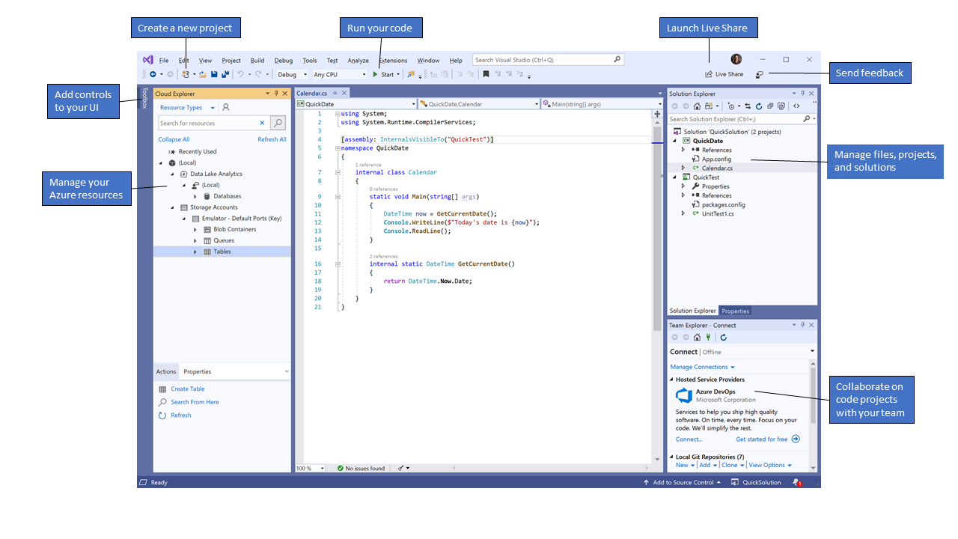

Figura 2 IDE Visual Studio https://docs.microsoft.com/en-us/visualstudio/get-started/visual-studio-ide?view=vs-2019

### 2.8.1 Características

Como se define en la web de EcuRed, Microsoft Visual Studio. Es un entorno de desarrollo integrado (IDE, por sus siglas en inglés) para sistemas operativos Windows. Soporta varios lenguajes de programación tales como Visual C++, Visual C#, Visual J#, ASP.NET y Visual Basic .NET, aunque actualmente se han desarrollado las extensiones necesarias para muchos otros.

Visual Studio permite a los desarrolladores crear aplicaciones, sitios y aplicaciones web, así como servicios web en cualquier entorno que soporte la plataforma .NET (a partir de la versión net 2002). Así se pueden crear aplicaciones que se intercomuniquen entre estaciones de trabajo, páginas web y dispositivos móviles.

### 2.8.2 Ventajas y desventajas

Ventajas:

* Es gratis
* Tiene compatibilidad con el sistema operativo de Apple y Microsoft
* Puede aumentar su funcionalidad al añadirle extensiones

Desventajas:

* Ocupa un gran espacio en disco
* Solo soporta proyecto .net
* Aunque ha mejorado, aún sigue consumiendo bastante momería RAM

## 2.9 ASP.NET

Desacuerdo a la página oficial de Microsoft, .NET es una plataforma de desarrollo compuesta por herramientas, lenguajes de programación y bibliotecas para crear muchos tipos diferentes de aplicaciones. (ASP Microsoft, 2020)

La plataforma base proporciona componentes que se aplican a todos los diferentes tipos de aplicaciones. Los marcos adicionales, como ASP.NET, amplían .NET con componentes para crear tipos específicos de aplicaciones.

(System.OutOfMemoryException, 2015)

### 2.9.1 Componentes de ASP

* Marco base para procesar solicitudes web en C # o F #
* Sintaxis de plantillas de páginas web, conocida como Razor, para crear páginas web dinámicas con C #
* Bibliotecas para patrones web comunes, como Model View Controller (MVC)
* Sistema de autenticación que incluye bibliotecas, una base de datos y páginas de plantilla para manejar los inicios de sesión, incluida la autenticación multifactor y la autenticación externa con Google, Twitter y más.
* Extensiones de editor para proporcionar resaltado de sintaxis, finalización de código y otras funciones específicas para desarrollar páginas web (ASP Microsoft, 2020)

### 2.9.2 Características

**Programación Orientada a Objetos:** La plataforma fue construida aplicando el paradigma de Programación Orientada a Objetos (POO). El núcleo de lenguajes como C# están basados en los principios OO.

**Soporte para múltiples lenguajes:** En .NET, la verdadera interoperabilidad entre lenguajes es posible gracias a las capacidades que tiene la plataforma como herencia entre lenguajes (Cross-Language Interoperability) que junto con un sistema de tipos unificado (Common Type System), que veremos en otro post, hace que la integración entre el código escrito en diferentes lenguajes sea total. Esto permite que se puedan usar otros paradigmas de programación tales como la programación funcional con F# o lenguajes dinámicos como Ruby o Python.

**Fácil desarrollo basado en componentes:** En la plataforma .NET es más facil implementar componentes o bibliotecas de componentes que comparten funcionalidades. La unidad de código compartido en .NET se denomina ensamblado (assembly), que lleva información de la versión y todos los metadatos necesarios para usarlo.

**Simplifica el despliegue de las aplicaciones:** En contraste con las aplicaciones basadas en componentes COM, no es necesario el registro de los ensamblados, Con un “Xcopy Deployment” es suficiente, es decir con copiar los ensamblados vale. Se ha eliminado por completo el clásico problema de DLL HELL, gracias a que múltiples versiones de un ensamblado pueden coexistir en la misma máquina. Un ejemplo de esto es el propio .NET Framework, que podemos tener diferentes versiones instaladas.

**Soporte para Biblioteca de Clases Base (Base Class Library):** .NET Framework viene con un conjunto de bibliotecas de clases que proveen bloques básicos para construir aplicaciones, todas se proporcionan de manera consistente y están diseñadas bajo los principios de la POO. Ejemplos de estas bibliotecas incluyen el uso de colecciones, manipulación de texto, acceso a bases de datos, manipulación del sistema de archivos, etc…

**Implementación de varios tipos de aplicaciones:** Gracias a la Biblioteca de Clases Base (BCL) es muy fácil el poder implementar cualquier tipo de aplicación. Ya sean basadas en escritorio (Windows Forms y Windows Presentation Foundation [WPF]), aplicaciones Web (ASP.NET), servicios Web (Windows Communication Foundation [WCF]), aplicaciones para dispositivos inteligentes (Compact Framework), aplicaciones móviles para Windows Phone, aplicaciones Cloud (Microsoft Azure) y más…

**Infraestructura de tiempo de ejecución unificada:** En el núcleo de .NET Framework se asienta el Common Language Runtime (CLR), que proporciona la infraestructura de tiempo de ejecución unificada en la forma de un lenguaje intermedio (IL) que comparten todos los lenguajes que se ejecutan en la plataforma, compilación Just-in-Time (JIT) de dicho código IL a código nativo para la máquina en la que se está ejecutando, gestión de memoria automática a través de un recolector de basura (Garbage Collector), etc…

**Interoperabilidad con código existente:** La plataforma .NET tiene muy buen soporte para reutilizar componentes de software existentes que fueron escritos por tecnologías antiguas como los componentes COM y para proporcionar acceso a funciones del API de Win32 nativas del sistema operativo a través de un mecanismo llamado P/Invoke.

**Manejo de excepciones:** El tratamiento de errores en el .NET Framework se proporciona a través de un mecanismo conocido como el Error Handling. Esto elimina las comprobaciones manuales que se hacían en la programación de Win32 y basada en COM con los llamados HRESULT.

**Modelo de seguridad mejorada:** El motor en tiempo de ejecución de la plataforma .NET tiene un mecanismo de seguridad integrada llamado Code Access Security (CAS). Este modelo de seguridad es ortogonal a los mecanismos de seguridad proporcionados por el sistema operativo, como acceso control lista (ACL) y tokens de seguridad de Windows.

**Soporte para comunicación con Servicios Web:** Desde el inicio de la plataforma .NET Framework, ha tenido soporte para servicios web como una forma de realizar llamadas a procedimientos remotos basadas en Simple Object Access Protocol (SOAP) y XML y poder establecer una Arquitectura Orientada a Servicios (SOA).

## 2.10 jQuery

Según la web de HOSTINGER jQuery es una popular biblioteca de JavaScript. Fue creada por John Resig en el 2006 con el objetivo de facilitarle el uso de JavaScript en los sitios web a los desarrolladores. No es un lenguaje de programación separado y funciona en conjunto con JavaScript. Con jQuery puedes hacer mucho más con mucho menos (B., HOSTINGER, 2019)

### 2.10.1 Características

Una característica que explica por qué jQuery se volvió tan exitosa y popular es, probablemente, la capacidad multiplataforma. Esta corrige automáticamente los errores y se ejecuta de la misma manera en los navegadores más utilizados, como Chrome, Firefox, Safari, MS Edge, IE, Android y iOS.

jQuery también facilita en gran manera el uso de Ajax. Éste funciona de forma asíncrona del resto del código, lo cual significa que el código escrito con Ajax puede comunicarse con el servidor y actualizar su contenido sin necesidad de volver a cargar la página.

### 2.10.2 Ventajas

* Incluye, listos para usar, elementos como botones, barras de herramientas, formularios, listas y tipografías especialmente optimizadas y estilizadas para aplicaciones móviles. Además, cuenta con un sistema de bloques ideal para construir plantillas.
* Nos permite construir aplicaciones aptas para todo tipo de plataformas casi sin esfuerzo, evitándonos preocupaciones por problemas de compatibilidad.
* Es muy fácil de aprender y utilizar. Si se tienen adecuados conocimientos de HTML y CSS, se pueden construir aplicaciones robustas en muy poco tiempo. El sitio web de jQuery cuenta con abundante documentación para aprender.
* Tiene soporte para Ajax, una tecnología para crear aplicaciones dinámicas que se ejecuten del lado cliente.
* No requiere del uso de programas especiales, a diferencia de otras tecnologías, como Adobe Flash, que exigen una aplicación para desarrollar sobre ellas.

### 2.10.3 Desventajas

* Las funciones que ofrece son muchas, pero resultan difíciles de personalizar. Su aspecto visual es estandarizado y no se integra con el de la plataforma. En algunos casos, no queda otra opción que usar JavaScript simple para adaptar la aplicación a nuestras necesidades.
* Como es necesario invocar a un archivo para utilizar sus funciones, ralentiza levemente la carga de la página.
* Su manejo de CSS suele resultar innecesariamente complejo. A veces cuesta saber qué clases utilizar.

No existen muchas plantillas prediseñadas sobre las cuales empezar a construir nuestra aplicación.

## 2.11 AJAX

Según lo expone la página web de HOSTINGER, AJAX significa JavaScript asíncrono y XML (Asynchronous JavaScript and XML). Es un conjunto de técnicas de desarrollo web que permiten que las aplicaciones web funcionen de forma asíncrona, procesando cualquier solicitud al servidor en segundo plano. (B., HOSTINGER, 2019)

### 2.11.1 Ventajas

* Mejor experiencia de usuario. Ajax permite que las páginas se modifiquen sin tener que volver a cargarse, dándole al usuario la sensación de que los cambios se producen instantáneamente. Este comportamiento es propio de los programas de escritorio a los que la mayoría de los usuarios están más acostumbrados. La experiencia se vuelve mucho más interactiva.
* Optimización de recursos. Al no recargarse la página se reduce el tiempo implicado en cada transacción. También se utiliza menos ancho de banda.
* Alta compatibilidad. Ajax es soportado por casi todas las plataformas Web.

### 2.11.1 Desventajas

* Problemas de acceso. Normalmente, si un usuario refina una consulta a una base de datos a través de muchos criterios (por ejemplo, categoría, precio, forma de pago, etc.), la página se recargará con una URL que reflejará los parámetros ingresados. El usuario puede guardar esa URL para volver a acceder a los resultados ya filtrados fácilmente. Pero con Ajax la URL no se modifica ante la consulta, por lo que deberemos volver a ingresar cada filtro manualmente cuando queramos recuperar los resultados deseados. Existen métodos para modificar este comportamiento, pero agregan dificultad al desarrollo y peso al sitio.
* Problemas de SEO. Los buscadores tienen dificultades al analizar el código escrito en JavaScript. El hecho de que se no se generen nuevas URL elimina un importante factor de posicionamiento.
* Dificultad. Las aplicaciones con Ajax suelen requerir de un mayor tiempo de desarrollo. (4rsoluciones, 2014)

## 2.12 ItextSharp

Como expone el portal web de Wikipedia, iText es una biblioteca Open Source para crear y manipular archivos PDF, RTF, y HTML en Java. Fue escrita por Bruno Lowagie, Paulo Soares, y otros; está distribuida bajo la Affero General Public License. (Wikipedia, s.f.)

## 2.12 Códigos QR

Como lo cita la página de internet computerhoy, los códigos QR (en inglés “Quick Response”, “respuesta rápida”) son códigos de barras bidimensionales, que fueron desarrollados por la compañía japonesa Denso Wave, en 1994. (Redacción Computer Hoy , 2014)

### 2.12.1 Funcionamiento

La matriz de puntos en la que se guardan los datos no es legible para el ojo humano. Se debe leer con un teléfono móvil o con un dispositivo que disponga de la aplicación correspondiente (un lector de códigos QR). La lectura del código se lleva a cabo en cuestión de segundos. Además, gracias a la corrección de errores, la lectura también funciona si falta alguna pieza en el código.

# ****Capítulo 3****

## Planteamiento del problema

## **3.1. Identificación.**

A nivel internacional ya son muchos los países los cuales han elaborado sistemas informáticos donde hacen uso de la Firma Electrónica Avanzada para realizar distintas tareas, entre estas naciones podemos nombrar algunos países como lo son: Estados Unidos de América, Chile, Colombia, México, Australia, Sudáfrica, Suiza, Portugal, Corea del Sur, España, entre otros, todos ellos cuentan con un marco legal para su implementación en el país. (M. Morales-Sandoval, 2013) En Mexico, antes de la propuesta del uso de la FEA y, en este caso, en el uso para la creación de cedulas profesionales no se contaba con un medio seguro contra la corrupción, que pudiera evitar la falsificación de cedulas profesionales o de distintos documentos oficiales, además de que al no ser este un proceso automatizado los tiempos para la creación de cada cedula procesional se extienden de sobremanera, lo que provoca un uso mayor uso de recursos tanto económicos como en materias primas, por ejemplo, el uso excesivo del papel, todo lo nombrado hace del proceso de expedición de una cedula profesional sumamente ineficiente.

## **3.1. Justificación**

El ahorro de recursos, reduccion del uso del papel, la automatización del proceso, eficiencia en los tramites gubernamentales y expedición de cedulas profesionales son unas de las ventajas que provee la implantación de la Firma Electrónica Avanzada dentro de un sistema informático que gestionara el proceso de titulación de los alumnos que hayan egresado de la institución, y estén en espera de recibir si título. Durante todo este proceso el alumno podrá acceder al sistema y consultar el estatus de su título, descargar una representación gráfica del mismo, y agilizando todo el proceso de trámites, haciendo de todo el proceso algo sumamente sencillo.

## **3.1. Alcance**

El proyecto de Sistemas de Títulos Digitales – Modulo Alumno desarrollado específicamente para el ITSUR solo abarcará funciones específicas para la administración de la informacion que solo le corresponde ver y ser entregada al alumno, esta será un aplicacion web, compuesta por dos secciones, una parte administrativa a donde solo tendrán acceso personal autorizado, y la otra dirigida al alumno. Cada sección contara con distintos módulos que faciliten las tareas de los distintos usuarios. Dichos módulos estan como lo es el proyecto completo basados en la tecnología de desarrollo web Asp.net de Microsoft, además de utilizar distintos lenguajes de programación como c# y JavaScript y haciendo uso de distintas técnicas y librerías de desarrollo web como lo son AJAX y jQuery, utilizando como sistema gestor de base de datos SQL server.

El software en el Modulo-Alumno proveerá de informacion pertinente al estado del título, asi como la generación de una representación gráfica del título en formato pdf que podrá descargar posteriormente, y la generación de un codigo QR para poder escanear y verificar la informacion del título descargado.

# ****Capítulo 4****

## Objetivos

### 4.1 Objetivo general.

Desarrollar una aplicación web de gestion y generación de títulos digitales cuya finalidad es la de automatizar el proceso de generación, descarga y validación de títulos digitales firmados con Firma Electrónica Avanzada (FEA).

### 4.1 Objetivos específicos

* Diseño y desarrollo de pantalla y login para el acceso al alumno.
* Creación de los procesos almacenados.
* Creación de los distintos módulos a los que el alumno tendrá acceso.
* Creación de un archivo XML con los datos del titulo
* Registrar en la base de datos los títulos
* Creación de un módulo que permita la creación de la representación gráfica del título y el archivo XML.
* Creación de un módulo donde se verifique el estatus del título y en caso de estar registrado permitir la descarga de la representación gráfica y archivo XML.
* Creación de un código QR para verificar los datos del título.
* Pantalla publica donde se muestren los datos del título por medio de un código QR.

# C****apítulo 5****

## Metodología

### 5.1 Diseño y desarrollo de pantalla y login para el acceso al alumno.

Para la elaboración de los prototipos de las interfaces se utilizó la herramienta que se ha planteado anteriormente en el marco teorico, estas interfaces son las que serán mostradas y utilizadas por los usuarios. El objetivo de la creación de estos es la orientación de cómo es que deberán quedar diseñadas las interfaces en el front-end del proyecto terminado. En la figura 3 se muestra un ejemplo del diseño de la pantalla principal y login del software.

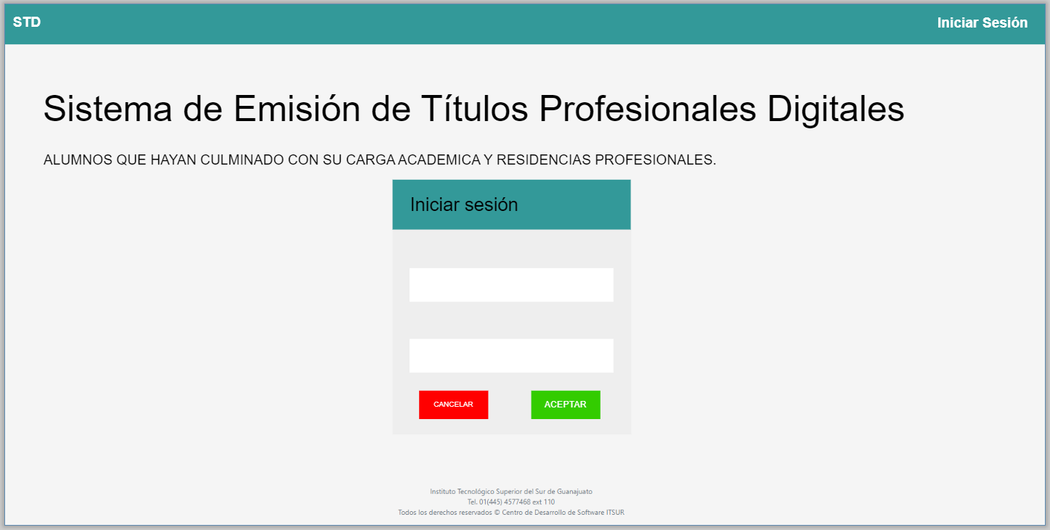

Figura 3 Ejemplo de prototipo de pantalla principal y login. Fuente propia.

Cuando se realiza el modelado de la ventaja principal se procede a la codificación dentro del proyecto.

### 5.2 Uso de la base de datos. Primera Fase: Instalación y configuración de SSMS.

Para comenzar con el desarrollo de la aplicación web y comenzar con la codificación de los scripts para darle funcionamiento a las interfaces es necesario realizar la instalación del sistema de base de datos SQL Server en conjunto de su gestor de base de datos SSMS SQL Server Management Studio, se ha elegido esta opción ya que la base de datos ya existente fue creada y es editada dentro de este entorno. Para realizar la instalación se debe descargar los paquetes de instalación necesarios, dentro de la web de Microsoft podremos encontrar dichos paquetes, para este proyecto, se hizo uso de la versión 2012 esto para evitar complicaciones y errores surgidos con compatibilidad con versiones más resientes. En la figura 4 podremos observar el repositorio, y en la figura número 5 se observan las características de dicho repositorio.

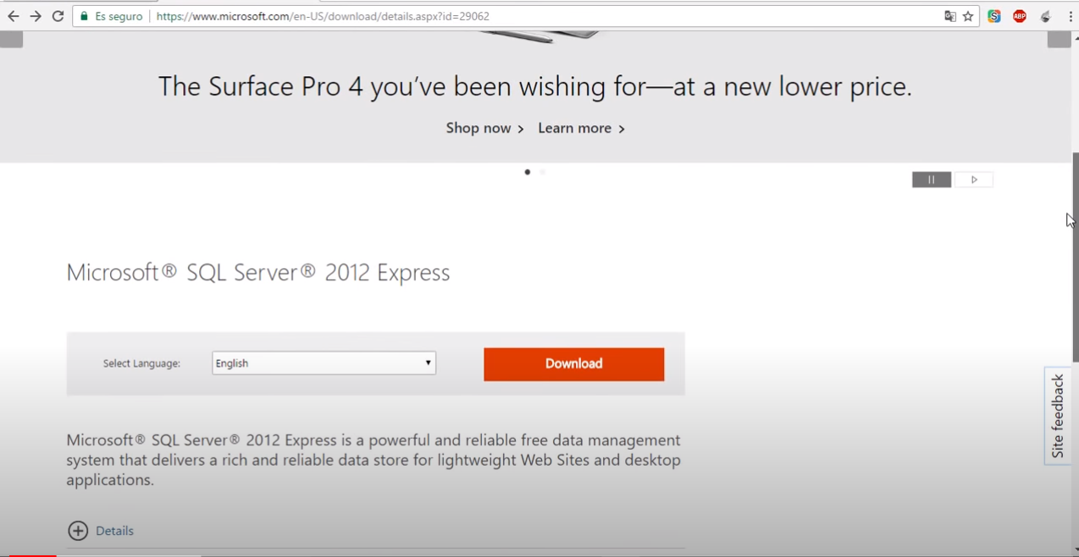

Figura 4 SQL Server 2012

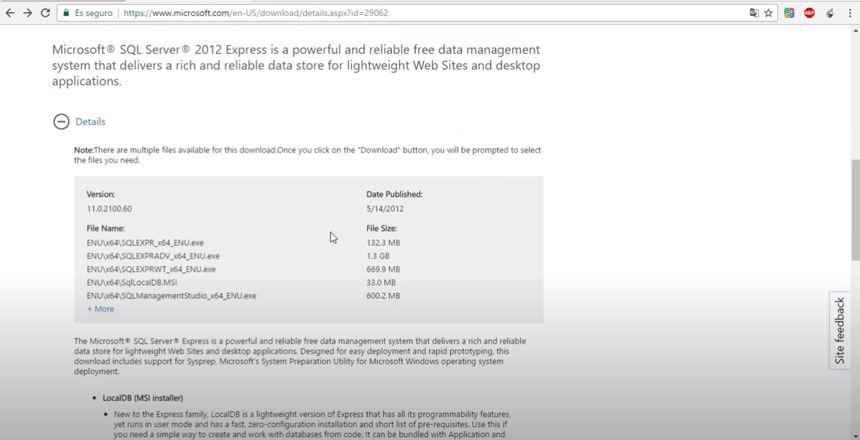

Figura 5 Características de la version del SQL Server

Ejecutaremos el instalador para configurar la instalación con nuestras credenciales de ser necesarias y realizar de igual modo la instalación de nuestro gestor de base de datos SSMS. Como se observa en la figura número 6.

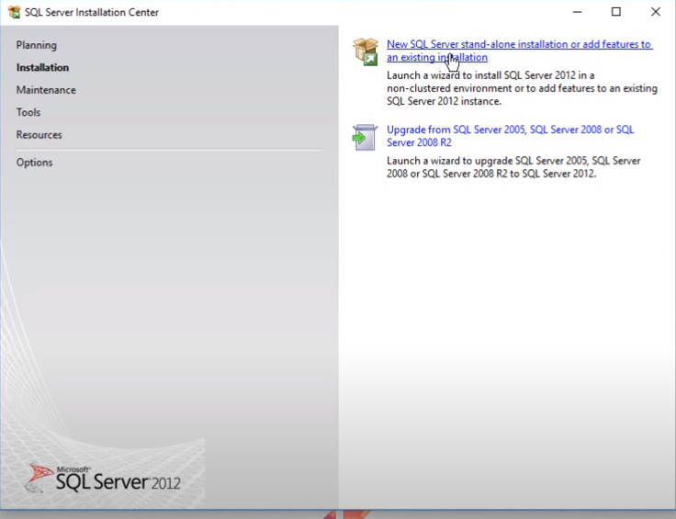

Figura 6 Paquete de instalación de SQL Server

Se utilizó la configuración que viene por defecto para la instalación de SQL Server, como se aprecia en la figura número 7.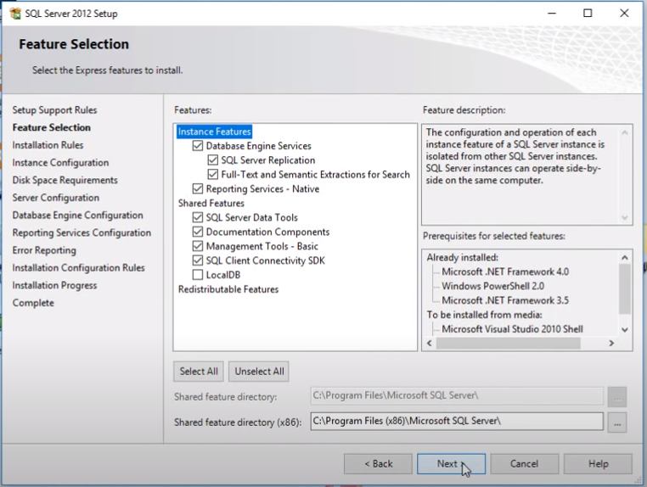

Figura 7 Configuración de SQL Server

Por último, solo nos queda hacer registro de nuestras credenciales, es importante tenerlas registradas en algún otro sitio pues son de suma importancia, con ellas tendremos acceso a nuestro SQL Server. Tal y como se ve en la figura numero 8

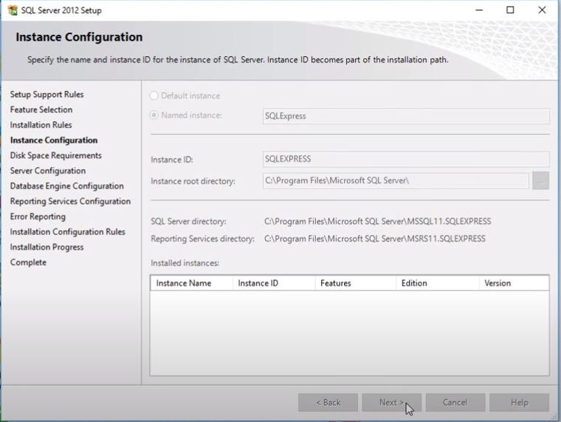

Figura 8 Credenciales SQL Server

### 5.2.1 Instalación de la base de datos.

Justo luego de la instalación, se importa la script que fue proporcionada para comenzar con la implementación de los procesos almacenados que se requiera para continuar con el desarrollo. En la figura número 9 se muestra la estructura principal de un proceso almacenado que obtiene uno de los títulos almacenados dentro de la base de datos.

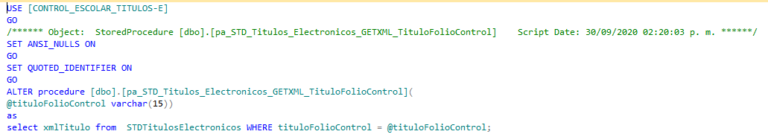

Figura 9 Ejemplo de un proceso almacenado

### 5.3 Codificación de proyecto.

El proyecto está divido en 3 capas. Siendo la capa de DATA dirigida a almacenar todo lo relacionado al acceso de los datos por medio de la base de datos en SQL, la capa MODEL almacena todos los modelos necesarios para el manejo de los datos, y por último, la capa de WEB, donde se encuentra todo el front-end y back-end ademas de las distintas librerías y servicios web que se utilizaron.

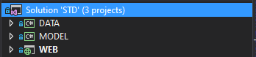

Figura 10 Estructura por capas del proyecto

Dentro del proyecto DAO se encuentran los paquetes que permiten la conexión del proyecto con los diferentes procesos almacenados y componentes que están alojados dentro de la base de datos. El paquete UTIL contiene todas las utilerías que fueron necesarias para la creación de ciertas funcionalidades del software, como, por ejemplo, la construcción de la representación gráfica del título.

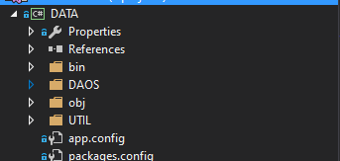

Figura 11Estructura de la capa DATA

.

### 5.3.1 Modulo de bienvenida

Ya que el STD Sistema de Títulos Digitales no contaba con un módulo alumno, se prosiguió a construir una pantalla principal, esta dividirá la parte administrativa del alumno. La pantalla Student le dará la bienvenida al egresado dándole información de las posibilidades que tiene dentro de ese sistema, anexado a esa misma pantalla se colocó un login que le permite ingresar al sistema con las mismas credenciales con las cuales ingresa al sistema de SICENET. En la figura número 12 y 13 se puede apreciar la pantalla de bienvenida al egresado y la pantalla de login.

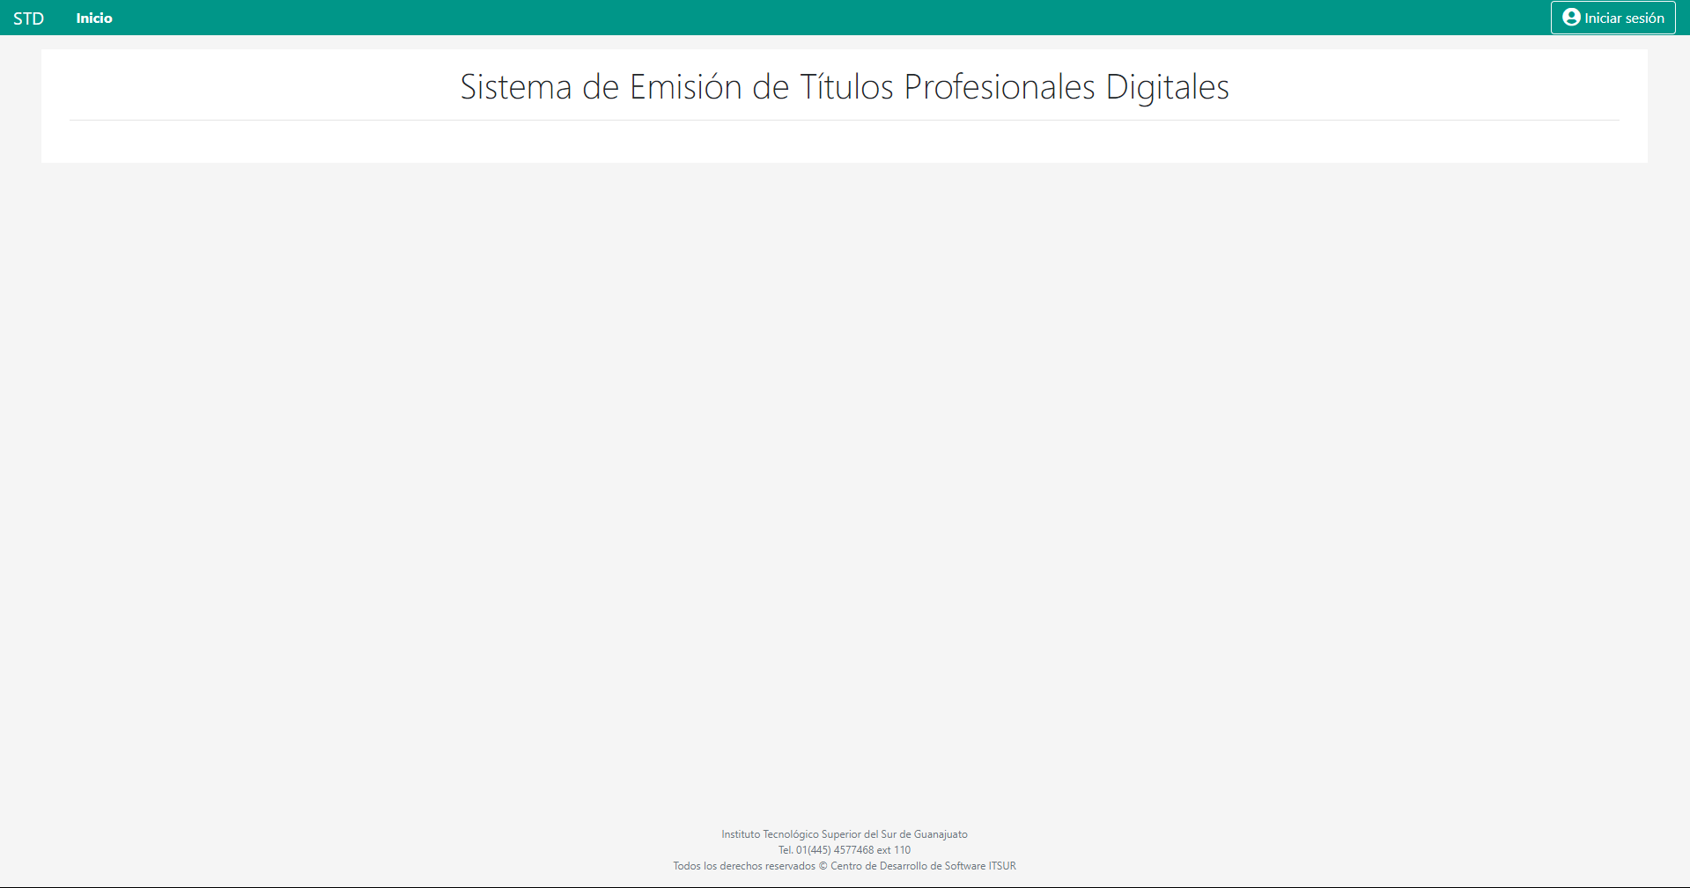

Figura 12 Pantalla de bienvenida del sistema del modulo alumno

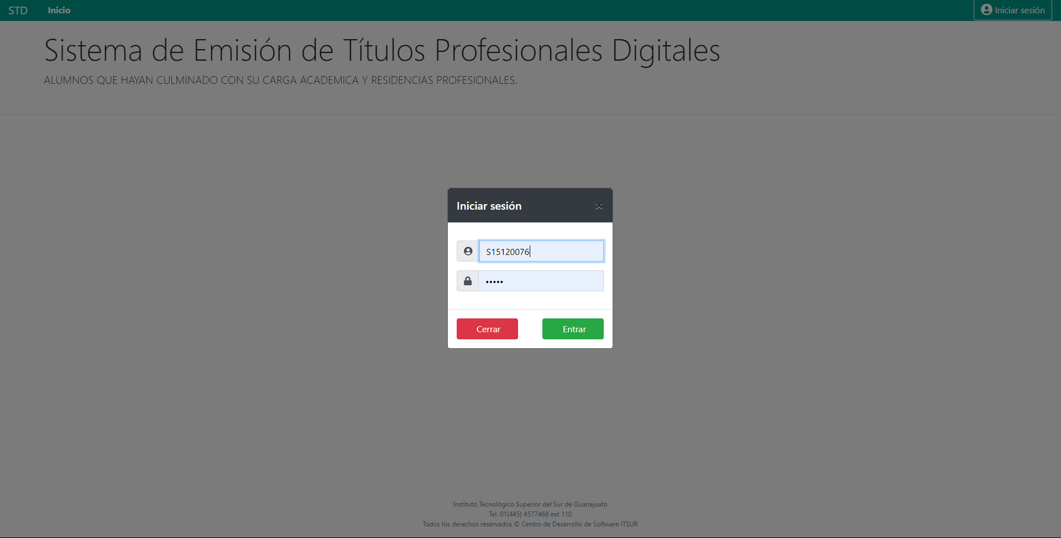

Figura 13 Login del sistema en el modulo alumno

Se debe mencionar que la manera en que el usuario tiene acceso al sistema a través del login es debido a que se hizo referencia al web services de sicenet.

Para que el usuario pueda acceder al sistema con las credenciales de SICENET se hizo uso de los servicios web del mismo,

### 5.3.2 Modulo Alumno

Prosiguiendo con el flujo del software, se procedió a crear una ventana donde, si el sistema detecta que no es un usuario valido, o bien, no es alumno egresado y postulante a titulación el sistema automáticamente arrojara una advertencia al usuario indicándole que no puede acceder a las opciones. Como se muestra en la figura número 14. Esto debido a que el sistema solo puede manejar datos de alumnos que hayan culminado con su carga académica, servicio social o residencias profesionales.

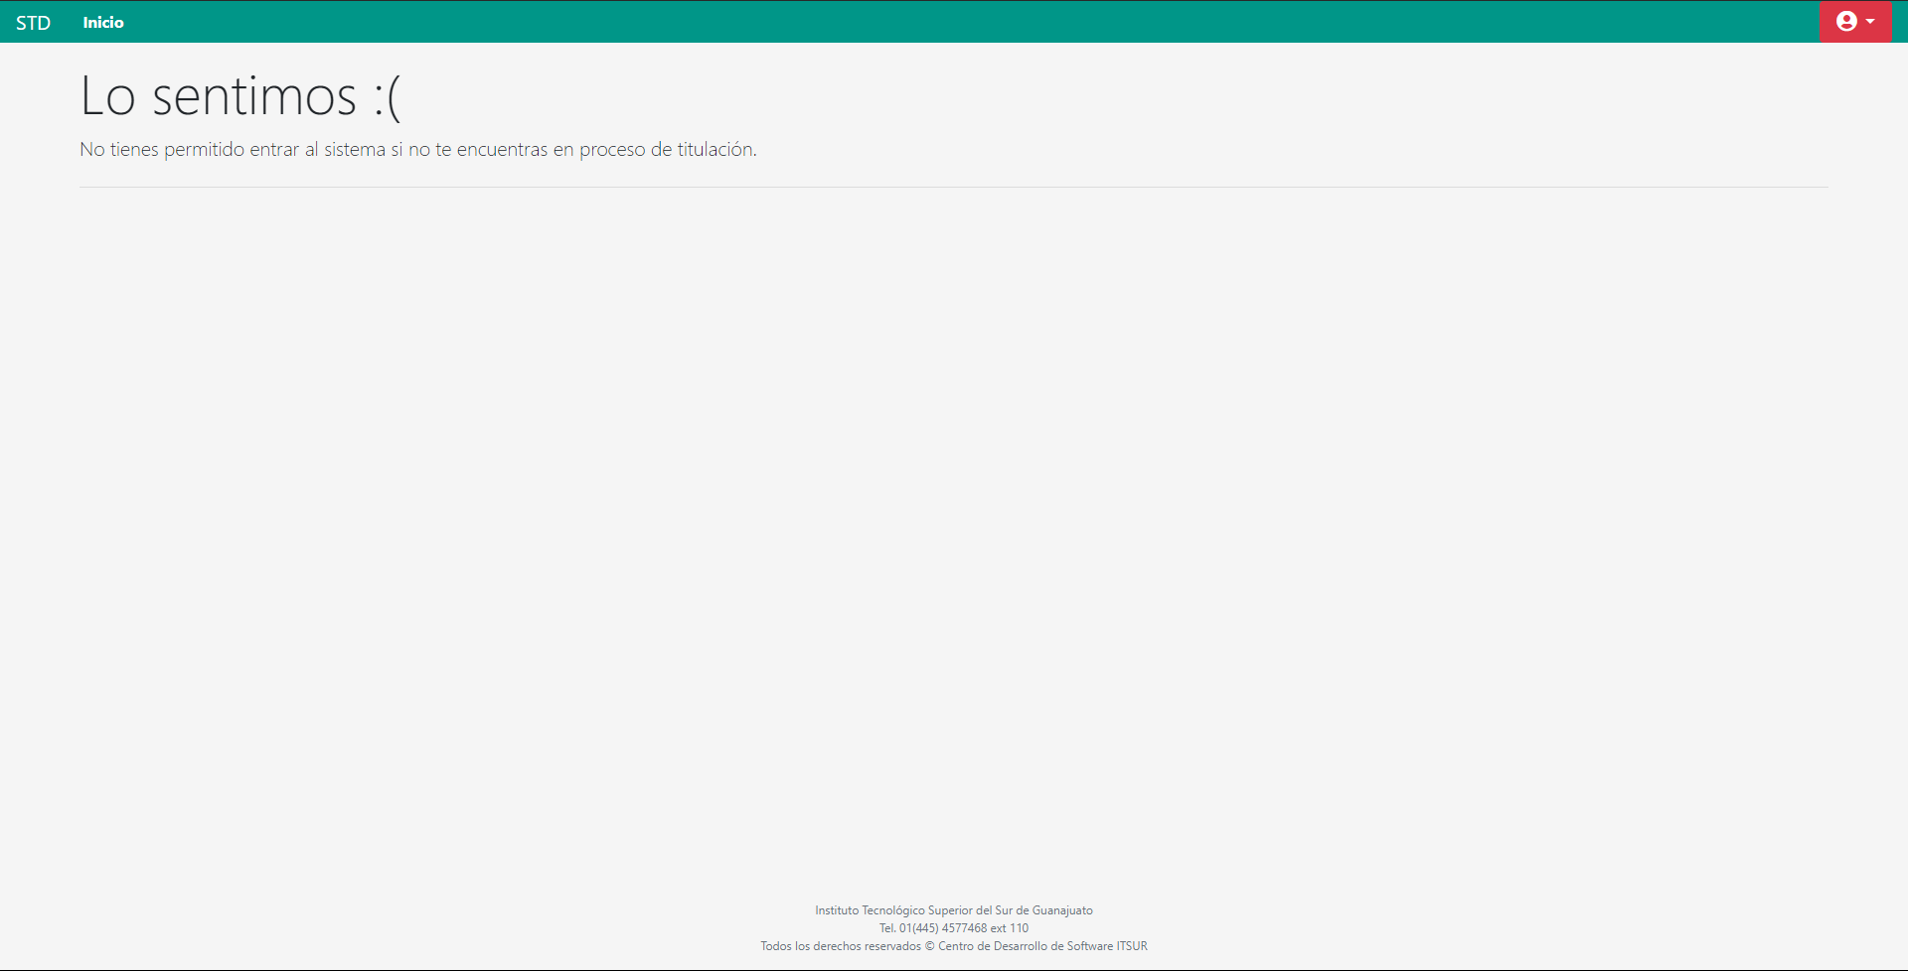

Figura 14 Usuario invalido

De igual manera, si el usuario ingreso una credencial no valida, el sistema arrojara un mensaje de error, como lo muestra la figura número 15.

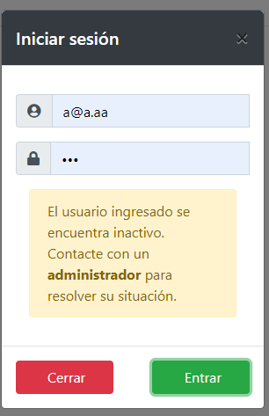

Figura 15 Mensaje de usuario incorrecto en el login

Al entrar correctamente al sistema, se le muestra información relevante al usuario y las distintas acciones que puede realizar dentro de ese modulo. O bien, salir y cerrar sesión. Como se observa en la figura número 16.

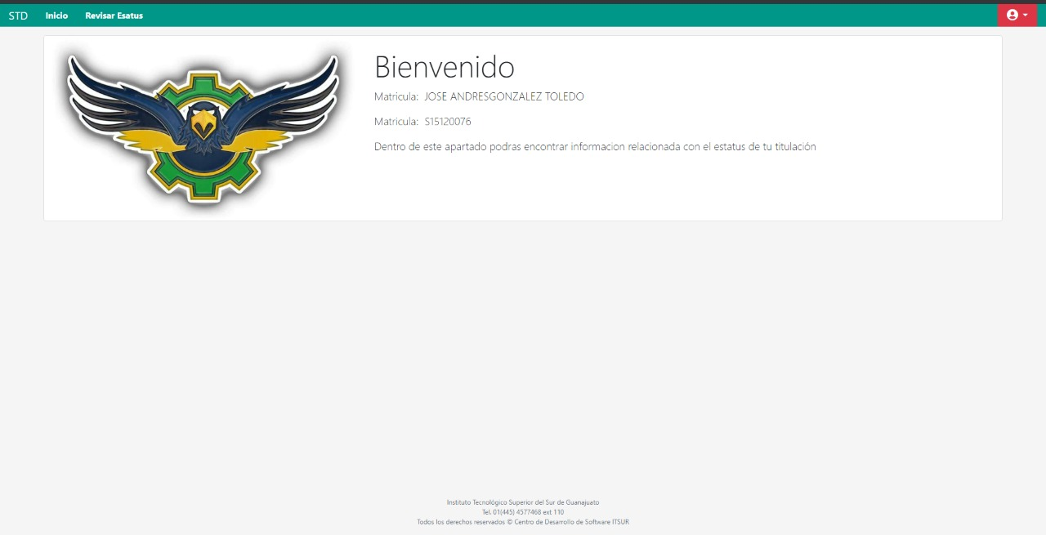

Figura 16 Ingreso al sistema en el módulo alumno

### 5.3.2.1 Implementación del módulo Revisar Estatus

Dentro del siguiente modulo se descarga la representación gráfica generada por el sistema y el título en formato XML, los dos documentos han sido construidos de acuerdo a los datos proporcionados por la base de datos y al alumno que este registrado en el sistema, cotejando su matrícula en la base de datos en ese preciso momento, para que un usuario pueda descargar y visualizar la representación gráfica de su título es necesario que el estatus de su representación grafica se encuentre como PROCESADA y REGISTRADA, existen varios estatus que la representación puede presentar:

|  |  |
| --- | --- |
| Estado del lote | Estado del título electrónico |
| PENDIENTE | completo/incompleto |
| ENVIADO | completo/incompleto |
| PROCESADO | completo/incompleto |
| PROCESADO | REGISTRADO |
| PROCESADO | NO_REGISTRADO |

Tabla 1 Estados posibles del lote y título electrónico

Cada uno de los estatus provocara que el sistema tenga un comportamiento diferente, en caso de cumpla con todos los filtros debería mostrar un mensaje con lo siguiente:

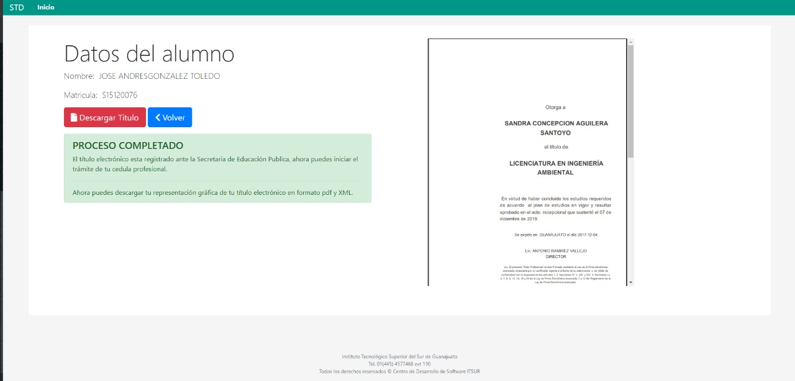

Figura 17 Representación gráfica procesada y registrada

Se desarrolló un módulo el cual permite que el usuario pueda obtener una vista previa de su representación gráfica. En el momento en el que el usuario descargue su título muestra una notificación al usuario sobre la acción que realizo, como se muestra en la figura número 18.

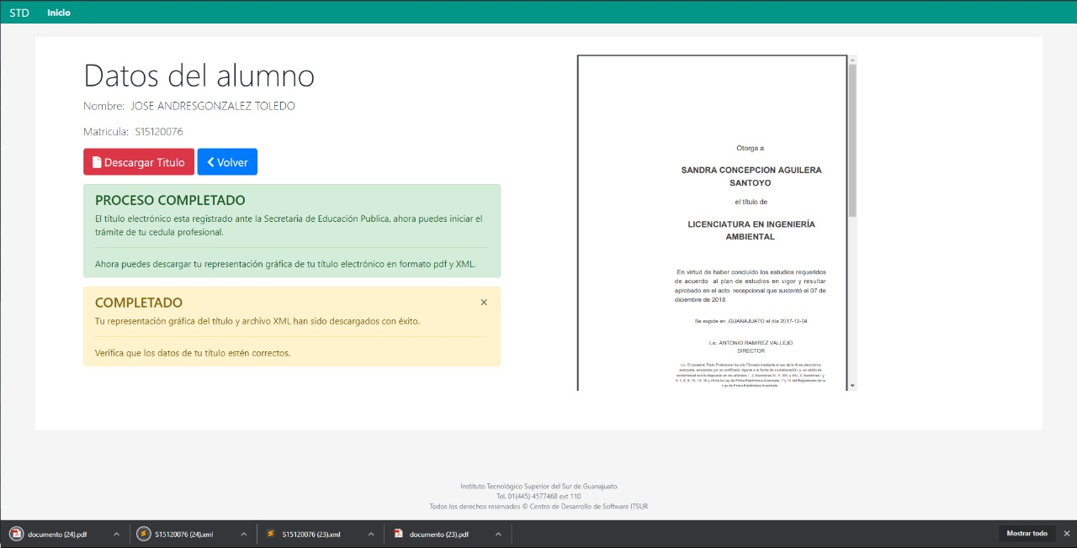

Figura 18 Descarga exitosa el titulo

Para los casos en los que cumplan con los diferentes estados posibles no se le permitirá tener una vista previa de su representación gráfica y tendrá deshabilitado la opción de descargar, mostrando una tarjeta con el motivo, como se muestra en las figuras numero 19

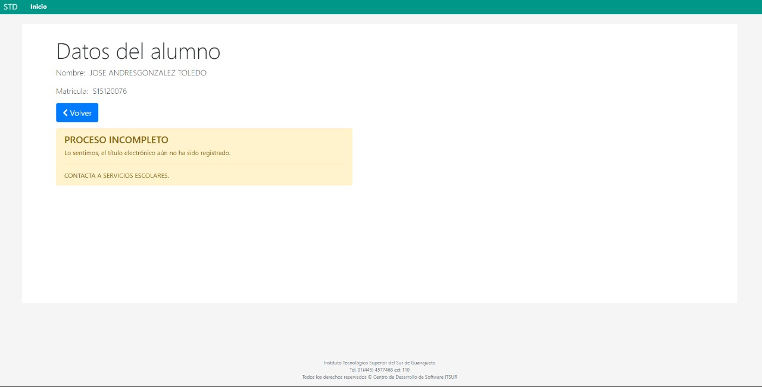

Figura 19 Representación gráfica procesada pero no registrada

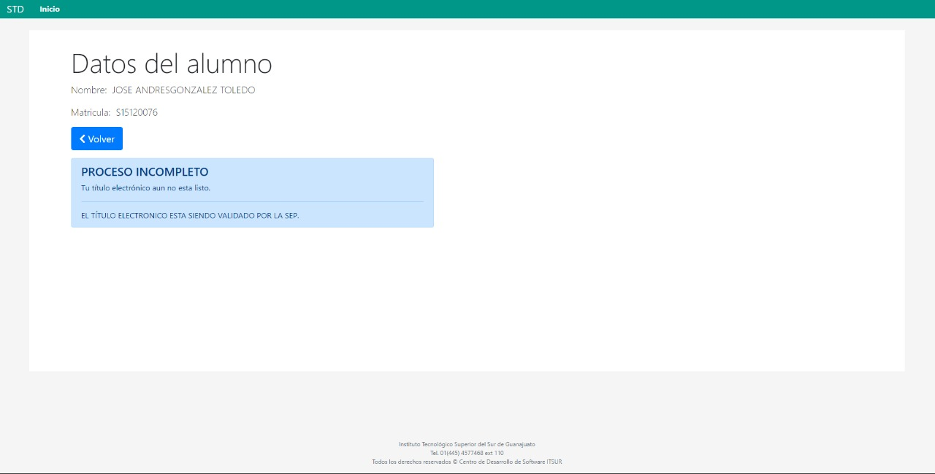

En la siguiente figura número 18, podemos observar el resultado de descargar la representación gráfica en el navegador Chrome. El documento se generó a través del uso de la librería iTextSharp, mientras que el código QR fue generado con la librería MessagingTollkit, ambas referencias se agregaron usando el instalador de paquetes Nuget de visual studio.

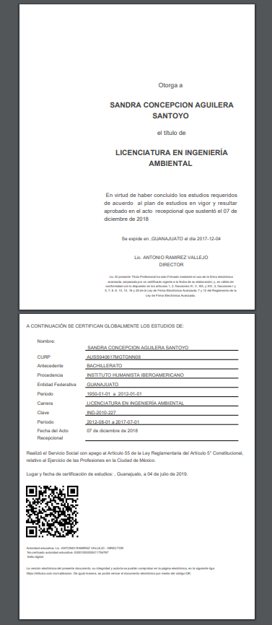

Como se observa, dentro de la representación gráfica del título, se encuentra añadido un código QR el cual nos permite validar los datos que se encuentran dentro del título en una pantalla publica, esta pantalla publica estará disponible para los usuarios que escaneen el código adjunto al documento.

### 5.3.2.2 Pantalla publica para validar datos del título.

Como se mencionó en el punto anterior, esta pantalla es invocada en el momento en que el usuario escanee el código QR adjunto a su título, esta pantalla se encarga de recoger el número de folio cifrado dentro del QR y por medio de consultas a la base de datos se verifica que este esté con el estatus de REGSITRADO y que el alumno se encuentre en el proceso de titulación, al estarlo, el modulo procederá a cargar todos los datos almacenados dentro un archivo XML y mostrarlos dentro de todos los campos en la página pública. En el caso en que esta página sea invocada por un código QR sin folio, solo carga los campos vacíos.

Como se muestra en la figura 19 y 20.

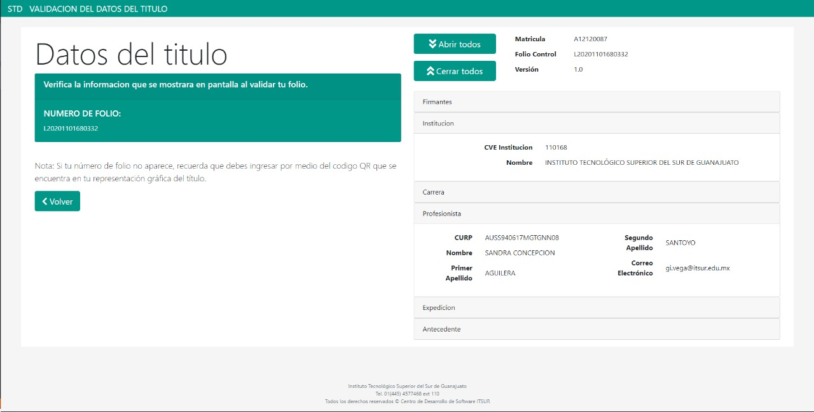

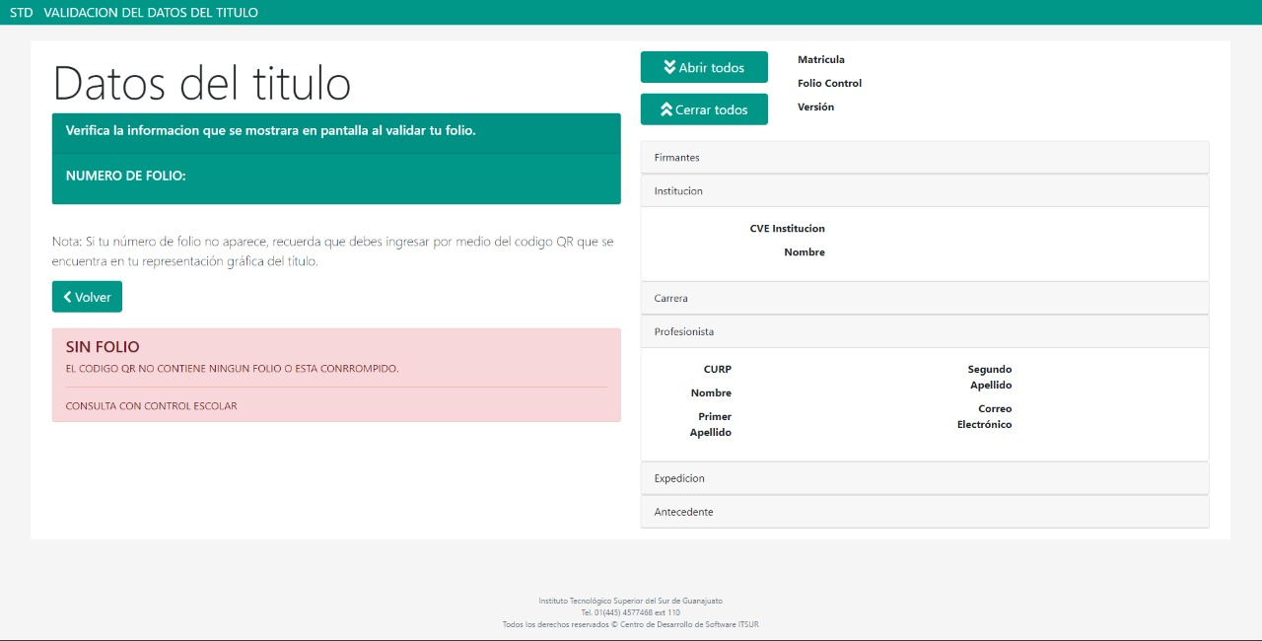

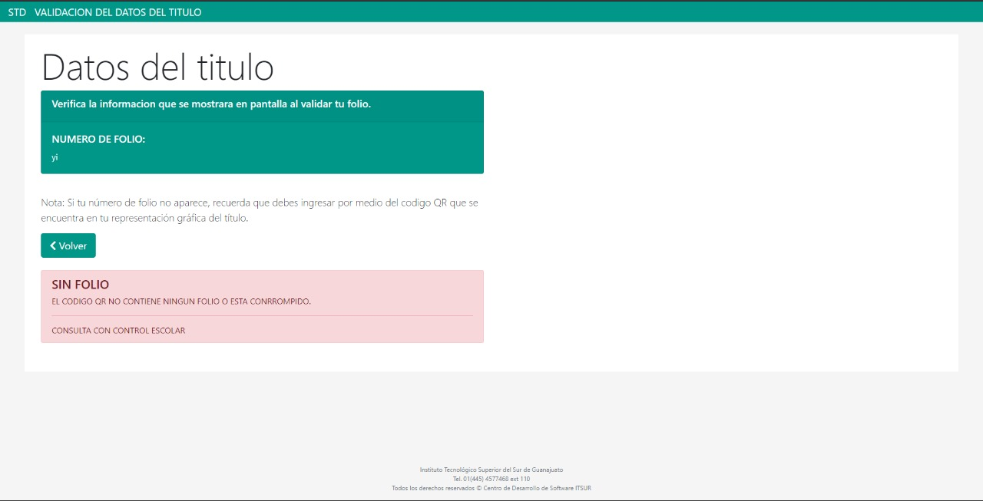

### 5.4 Modificación al módulo docente.

Para que el sistema fuese capaz de almacenar el título en formato XML se tuvo agregar ciertas características dentro del sistema, para ser más precisos dentro del módulos para gestionar los lotes, esto con el fin de que si en dado caso los datos llegan a ser corrompidos se tenga ese archivo XML como respaldo de la información y, como se ha visto en los puntos anteriores, obtener información para elaborar la representación gráfica y distintas operaciones dentro del sistema. En la imagen numero 21 podemos ver cómo es que este título es almacenado dentro del base de datos.



# ****Capítulo 6****

## Resultados

# ****Capítulo 7****

## Análisis de Resultados

# C****apítulo 8****

## Conclusiones y trabajo a futuro

Referencias bibliográficas

4rsoluciones. (16 de Abril de 2014). *4rsoluciones*. Obtenido de https://www.4rsoluciones.com/blog/ventajas-y-desventajas-de-utilizar-ajax-2/

ASP Microsoft. (2020). *ASP*. Obtenido de https://dotnet.microsoft.com/learn/aspnet/what-is-aspnet

B., G. (13 de mayo de 2019). *HOSTINGER*. Obtenido de https://www.hostinger.mx/tutoriales/que-es-jquery/

B., G. (13 de mayo de 2019). *HOSTINGER*. Obtenido de https://www.hostinger.mx/tutoriales/que-es-ajax/

datos, B. d. (20 de Octubre de 2019). *Base de datos*. Obtenido de Base de datos: http://basededatosguillermo.blogspot.com/p/blog-page_4.html

EcuRed. (24 de septiembre de 2012). *EcuRed*. Obtenido de https://www.ecured.cu/IDE_de_Programaci%C3%B3n#:~:text=IDE%20de%20Programaci%C3%B3n%3A%20Un%20IDE,ser%20parte%20de%20aplicaciones%20existentes.

Kyocera. (01 de Noviembre de 2019). *Kyocera*. Obtenido de Kyocera: https://smarterworkspaces.kyocera.es/blog/importancia-tipos-seleccion-gestor-base-datos/

M. Morales-Sandoval, A. D.-P.-P. (2013). *Firma electrónica: concepto y requerimientos para su puesta en práctica.* Ciudad Victoria, Tamaulipas, MÉXICO: CINVESTAV-Tamaulipas.

MaestrosWed. (18 de Octubre de 2019). *MaestrosWed*. Obtenido de MaestrosWed: http://www.maestrosdelweb.com/que-son-las-bases-de-datos/

Microsoft Ignite. (22 de 07 de 2020). *Microsoft*. Obtenido de https://docs.microsoft.com/en-us/sql/ssms/download-sql-server-management-studio-ssms?view=sql-server-ver15

Parada, M. (23 de Noviembre de 2019). *OpenWebinars*. Obtenido de https://openwebinars.net/blog/que-es-sql-server/

Pencil. (2012). *Pencil*. Obtenido de https://pencil.evolus.vn/Features.html

Redacción PowerData. (9 de mayo de 2019). *PoweDATA*. Obtenido de https://blog.powerdata.es/el-valor-de-la-gestion-de-datos/que-es-un-gestor-de-datos-y-para-que-sirve

rockcontent. (20 de abril de 2019). *rockcontent*. Obtenido de https://rockcontent.com/es/blog/que-es-un-lenguaje-de-programacion/

System.OutOfMemoryException. (08 de 06 de 2015). *System.OutOfMemoryException*. Obtenido de https://sparraguerra.wordpress.com/2015/06/08/net-caracteristicas-clave-y-ventajas-de-la-plataforma-net-framework/

Valdéz, D. P. (26 de Octubre de 2019). *M/W*. Obtenido de m/w: http://www.maestrosdelweb.com/que-son-las-bases-de-datos/

.